Комунальний заклад Тернопільської міської ради
“Станція юних техніків”

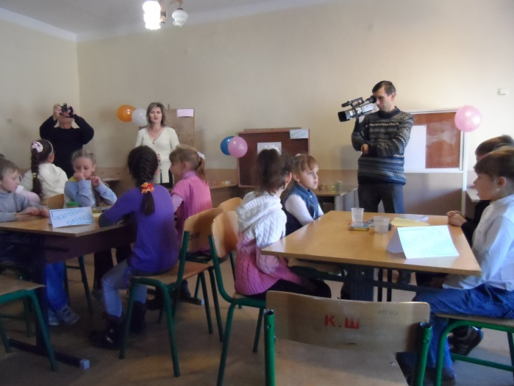

Виступи на семінарах та методоб’єднаннях керівника гуртка декоративно-ужиткового та образотворчого мистецтва Качанової Ірини Семенівни

Комунальний заклад Тернопільської міської ради
«Станція юних техніків»

Виступ на семінарі
«Нетрадиційні форми навчання як засіб організації творчої діяльності вихованців»

Підготувала:
керівник гуртка декоративно-ужиткового
та образотворчого мистецтва
Качанова Ірина Семенівна

м. Тернопіль 2015 р.

Тема: « Ефективність нетрадиційних методів навчання у гуртку декоративно-ужиткового та образотворчого мистецтва для розвитку обдарованих дітей»
Створення розвивального освітнього середовища для обдарованих дітей – важливе завдання сучасної педагогіки та психології, зумовлене кардинальними змінами, що стрімко відбуваються в усіх сферах життя, формують як зовнішній простір сучасної людини, так і його внутрішній, психологічний світ. У сприятливому середовищі дитина гармонійно розвивається у родині, плідно навчається у навчальному закладі, ефективно працює у позашкільному просторі. Чим більше створено можливостей для творчого розвитку молодого покоління, тим більше шансів для виявлення яскравих і різноманітних талантів. Психологічна складність і конфліктність зовнішнього світу вимагає таких умов виховання та навчання, у яких дитина відчує себе спокійно і впевнено, оперативно діятиме в різних ситуаціях, знайде рішення проблеми навіть при нестачі інформації. За цих умов найефективнішим буде освітній простір позашкільного навчального закладу. Саме керівник гуртка має велику можливість забезпечити комфортність і вільний розвиток творчої індивідуальності кожної дитини, відійти від застарілих шаблонів і прийомів навчання, використати нові нестандартні форми пошуку і удосконалення здібностей і задатків своїх вихованців.
Ми знаємо, що кожне гурткове заняття – це складне педагогічне явище, витвір таланту кожної особистості, де є змога керівнику щоразу по новому показувати зразки засвоєння гуртківцями знань, умінь і навичок. Кожне заняття у гуртку – це окрема вистава, де режисером є сам керівник, а учні – актори, які творять, експериментують , досліджують у міру своїх можливостей. Окрім традиційних занять, роль яких не потрібно зменшувати, кожен керівник у своїй роботі використовує і нетрадиційні, такі, які не вкладаються в межі виробленого та сформульованого дидактикою, на яких керівник не дотримується чітких етапів навчального процесу. Таке гурткове заняття – передусім , це творчість, самобутність, навіть мистецтво керівника гуртка, педагога-майстра, який застосовує власні, нетрадиційні форми роботи з гуртківцями, використовує індивідуальні, часто саморобні (і тим найбільш корисніші і цікавіші для дітей) дидактичні матеріали, власні зразки робіт, шаблони і викрійки окремих елементів. Для таких занять характерними є інформаційно-пізнавальна система навчання, оволодіння готовими знаннями, пошук нових, розкриття внутрішнього потенціалу через гру, диспут, віртуальну подорож, екскурсію. Кожне заняття повинно стати неповторним і відкластися в пам’яті дитини, вчити креативно мислити, викликати бажання шукати нові шляхи розв’язання поставленого завдання, формувати особисту думку.
Зростаючі вимоги до якості знань гуртківців спонукають мене, як керівника гуртка образотворчого мистецтва шукати і впроваджувати в практику нові форми і методи роботи, які б допомогли зацікавити повною мірою дитину, найширше розкрити її творчі здібності, допомогти розвинути талант, спонукати до образотворчої роботи, зачарувати світом мистецтва, перетворити захоплення у потребу творити, улюблене заняття – у професійну діяльність. Зупиню вашу увагу на деяких нестандартних формах заняттях, які найбільш ефективно мені допомагають у цьому.
Заняття – гра
Усі діти люблять гратися, змагатися, уявляти себе казковими героями, які подорожують світом і бачать цікаві речі, події. Потім усе це можна відобразити на папері. Граючись, діти із задоволенням вчаться, легше і швидше опрацьовують нову інформацію, не відчувають труднощів при ознайомленні з складними абстрактними поняттями. Гра викликає у них живий інтерес до процесу пізнання, розвиває активну життєву позицію, привчає до колективних та індивідуальних форм роботи, навчає вільно спілкуватися у новому для них колективі. Улюблена гра молодших вихованців - « З плями», коли треба із будь - якої плями створити образ, який виникне в уяві. Розвивається невичерпна уява і фантазія, проявляється нестандартне креативне бачення у обдарованих дітей, удосконалюється асоціативне композиційне мислення.
Заняття – екскурсія
Екскурсія є улюбленою формою занять усіх гуртківців. У художньому і краєзнавчому музеях, в картинній галереї вони не тільки мають змогу ознайомитись із творами образотворчого і декоративного мистецтва, але і навчаються описувати, аналізувати і оцінювати ці твори. Вони збільшують запас знань про творчість художників світу та України, вчаться філософськи роздумувати про природу мистецтва, його вплив на особистість і суспільство. Вони беруть на себе роль художників-критиків або мистецтвознавців. Після перегляду чергової виставки учням пропонується роль агента з розповсюдження творів цього художника. Або їм потрібно описати твір у телефонній розмові один з одним, обговоривши переваги картини з метою її покупки. Таких прикладів можна назвати безліч, але важливим моментом є те, що в центрі уваги завжди є висловлювання гуртківців, що ґрунтуються на ретельному аналізі твору.
Заняття - конкурс
Заняття – конкурс ґрунтується на творчій діяльності вихованців і є підсумковим результатом якогось етапу їх навчання. Проводяться конкурси на кращий малюнок, на оригінальну ідею, показану у роботі, на кращу витинанку чи листівку тощо. Кожна дитина має право взяти участь у конкурсі. Серед усіх учасників групи вибирається спеціальне журі, яке оцінює і коментує якість виконання робіт. Керівник гуртка пояснює критерії оцінювання: акуратність у роботі, повне висвітлення теми, оригінальність композиції. На цих заняттях конкурсанти зазнають радість творчості, свою неповторність , особливість, а їхні судді матимуть можливість проявити самостійність, уміння оцінювати почуте та грамотно і тактовно висловити свою думку.
Заняття – «Круглий стіл»
Бесіду за « круглим столом» дуже люблять і чекають гуртківці середнього і старшого шкільного віку. Невимушене спілкування дозволяє дитині повністю відкритися, позбавитися комплексів, відчути свою унікальність . Створюється комфортний духовний та естетичний простір довкола обдарованої особистості, в якому вона є вільною і захищеною. Можливість висловитися кожному вихованцю стимулюється не тільки завдяки особливому, довірливому тону педагога, а й навіть нетрадиційному зміщенню парт ( у формі кола), що дозволяє кожному бачити всіх. Ведучим «круглого столу» може бути не тільки педагог, а й хтось із вихованців. Така форма заняття допомагає активізувати пасивних учнів або нових членів уже спрацьованого колективу. Вона виховує культуру спілкування, повагу один до одного, вміння чути і цінувати думку кожного із товаришів.
Виходячи із вищесказаного, основними рисами ефективної організації освітнього простору для творчих дітей у гуртковій роботі є: нестандартне використання часу занять, приміщення, застосування досвіду та інтересів дитини, акцентування уваги дітей на спостереження та експериментування, чергування індивідуальної та колективної роботи, використання елементів взаємного навчання. Грунтується такий освітній процес на засадах збігу взаємних інтересів і схильностей учнів і педагога.

